LAPORAN STASE KEPERAWATAN KOMPREHENSIF

**ASUHAN KEPERAWATAN KELUARGA**  **GANGGUAN SISTEM KARDIOVASKULAR**

**HIPERTENSI DENGAN MASALAH KEPERAWATAN UTAMA MANAJEMEN KESEHATAN TIDAK EFEKTIF PADA TN. S DI DESA PANDRAN RAYA WILAYAH KERJA**

**UPT PUSKESMAS PIR BUTONG**

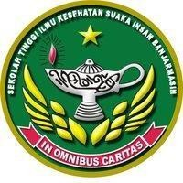

## DISUSUN OLEH:

## YOHANA LINDA, S. Kep

**113063J123091**

**SEKOLAH TINGGI ILMU KESEHATAN SUAKA INSAN PROGRAM STUDI ILMU KEPERAWATAN DAN PROFESI NERS BANJARMASIN**

## 2024

LAPORAN STASE KEPERAWATAN KOMPREHENSIF

**ASUHAN KEPERAWATAN KELUARGA**  **GANGGUAN SISTEM KARDIOVASKULAR**

**HIPERTENSI DENGAN MASALAH KEPERAWATAN UTAMA MANAJEMEN KESEHATAN TIDAK EFEKTIF**

**PADA TN. S DI DESA PANDRAN RAYA WILAYAH KERJA** **UPT PUSKESMAS PIR BUTONG**

Diajukan sebagai salah satu syarat untuk memperoleh gelar Profesi Ners di Sekolah Tinggi Ilmu Kesehatan Suaka Insan Banjarmasin



**DISUSUN OLEH: YOHANA LINDA 113063J123091**

**SEKOLAH TINGGI ILMU KESEHATAN SUAKA INSAN PROGRAM STUDI ILMU KEPERAWATAN DAN PROFESI NERS BANJARMASIN**

## 2024

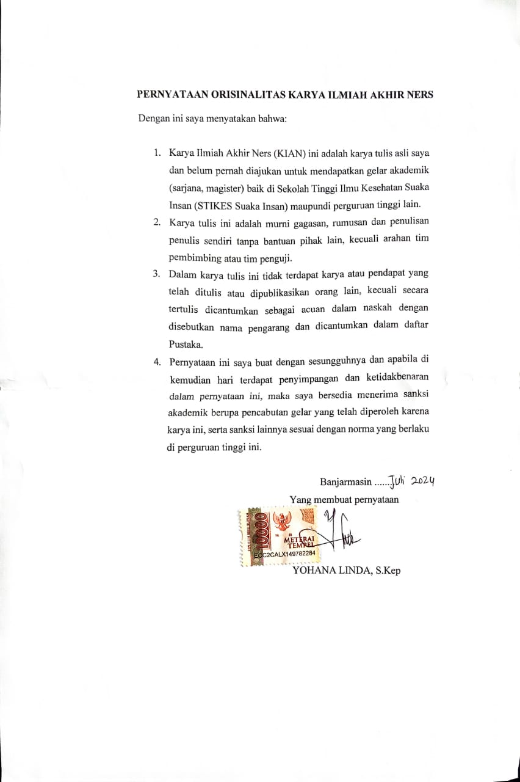

# **LEMBAR PERSETUJUAN**

LAPORAN STASE KEPERAWATAN KOMPREHENSIF

**ASUHAN KEPERAWATAN KELUARGA** **GANGGUAN SISTEM KARDIOVASKULAR**

**HIPERTENSI DENGAN MASALAH KEPERAWATAN UTAMA MANAJEMEN KESEHATAN TIDAK EFEKTIF**

**PADA TN. S DI DESA PANDRAN RAYA WILAYAH KERJA** **UPT PUSKESMAS PIR BUTONG**

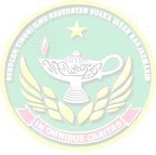

telah disetujui untuk diujikan

Banjarmasin, tanggal…bulan Juli tahun 2024

Menyetujui,

Pembimbing,

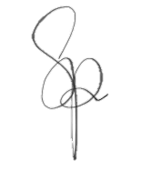**Sally Pobas, S. Kep., Ners, M.K.M**

# **LEMBAR PENGESAHAN**

LAPORAN STASE KEPERAWATAN KOMPREHENSIF

**ASUHAN KEPERAWATAN KELUARGA**

**GANGGUAN SISTEM KARDIOVASKULAR**

 **HIPERTENSI DENGAN MASALAH KEPERAWATAN UTAMA MANAJEMEN KESEHATAN TIDAK EFEKTIF PADA TN. S DI DESA PANDRAN RAYA WILAYAH KERJA UPT PUSKESMAS PIR BUTONG**

Diajukan oleh: YOHANA LINDA

11360J123091

Telah diujikan oleh Tim Penguji pada Ujian Sidang Stase Keperawatan Komprehensif tanggal () bulan Juli tahun 2024 di Sekolah Tinggi Ilmu Kesehatan Suaka Insan Banjarmasin

**Penguji I**

**Lucia Andi Chrismilasari, S.Kep., Ners, M.Kep**

 **Penguji II** **Penguji III**

**Dania Relina Sitompul, S.Kep., Ners, M.Kep Sally Pobas, S.Kep., Ners,M.K.M**



**Mengesahkan,**

**Ketua Sekolah Tinggi Ilmu Kesehatan Suaka Insan**

**Sr.Imelda Ingir Ladjar, SPC, BSN., MHA., Ph. D**

**ASUHAN KEPERAWATAN KELUARGA** **GANGGUAN SISTEM KARDIOVASKULAR**

**HIPERTENSI DENGAN MASALAH KEPERAWATAN UTAMA MANAJEMEN KESEHATAN TIDAK EFEKTIF PADA TN.S**

**DI DESA PANDRAN RAYA WILAYAH KERJA**

**UPT PUSKESMAS PIR BUTONG**

Yohana Linda1, Sally Pobas2

Email:[yohanalinda.prudential01@gmail.com](mailto:yohanalinda.prudential01@gmail.com)

# **INTISARI**

**Latar Belakang** : Gaya hidup dan pola makan tidak sehat menyebabkan hipertensi, kondisi umum di dunia. Dukungan keluarga dalam pola makan, pemeriksaan tekanan darah, dan konsumsi obat mencegah komplikasi. WHO mencatat hipertensi meningkatkan risiko penyakit jantung, otak, dan ginjal. Pada 2021, 1,28 miliar orang dewasa menderita hipertensi, terutama di negara berpenghasilan rendah dan menengah. Di Kabupaten Barito Utara, kunjungan penderita hipertensi pada 2021 mencapai 7.658, menjadi salah satu 10 besar kunjungan penyakit di UPT Puskesmas PIR Butong.

**Tujuan** : Mahasiswa mampu merancang dan mengaplikasikan penerapan Asuhan Keperawatan pada keluarga yang mana salah satu dari anggota keluarga menderita Hipertensi. Teknik pengumpulan data yang di gunakan adalah wawancara, observasi dan pemeriksaan fisik dengan panduan asuhan keperawatan keluarga, penegakan diagsona, intervensi dan kriteria hasil menggunakan standar asuhan keperawatan SDKI, SIKI, SLKI tahun 2018.

**Hasil** : Setelah di lakukan asuhan keperawatan pada Tn.S didapatkan hasil peningkatan pengetahuan tentang hipertensi, termotivasi menjalani program

pengobatan, dan berkomitmen mengikuti program Posbindu-PTM serta mengontrol tensi secara teratur. Pada perkembangan asuhan keperawatan selama dua hari masalah keperawatan manajemen kesehatan tidak efektif dan penurunan koping keluarga dapat teratasi sebagian dengan hasil yang cukup signifikan.

**Kesimpulan** : Edukasi dan anjuran untuk Patuh dalam program pengobatan, Edukasi dukungan koping kelurga dengan Penerapan Relaksasi Benson , Edukasi dan Anjuran Penerapan Rebusan Daun Salam untuk Menurunkan Tekanan Darah. Berpengaruh terhadap peningkatan pengetahuan dan motivasi klien.

Kata Kunci : Keluarga, Hipertensi, Edukasi, Relaksasi Benson, Daun Salam

1. Mahasiswa Profesi Ners STIKES Suaka Insan Banjarmasin
2. Dosen STIKES Suaka Insan Banjarmasin

**FAMILY RESPONSIBILITIES WITH CARDIOVASCULAR SYSTEM DISORDERS MEAN HYPERTENSION WITH PRIMARY HEALTH PROBLEMS INEFFECTIVE HEALTH MANAGEMENT AT TN.S IN THE VILLAGE OF PANDRAN RAYA WILAYAH UPT PUSKESMAS PIR BUTONG**

Yohana Linda1, Sally Pobas2

Email:[yohanalinda.prudential01@gmail.com](mailto:yohanalinda.prudential01@gmail.com)

# **ABSTRACT**

**Background**: Unhealthy lifestyle and diet causes hypertension, a common condition in the world. Family support in diet, blood pressure checking, and medication intake prevent complications. WHO notes hypertension increases the risk of heart, brain, and kidney disease. By 2021, 1.28 billion adults suffer from hypertension, mainly in low- and middle-income countries. In North Barito district, hypertensive visits in 2021 reached 7,658, becoming one of the top 10 visiting diseases in UPT Puskesmas PIR Butong.

**Objective**: Students are able to design and apply nursing care applications to families in which one of the family members suffers from hypertension. The data collection techniques used are interviews, observations and physical examinations with family nursing guardianship guidelines, diagsona enforcement, intervention and outcome criteria using the SDKI, SIKI, SLKI standard of 2018 Nursing.

**Results**: After a nursing care, Tn.S gained an increased knowledge of hypertension, motivated to undergo a treatment program, and committed to following a Posbindu- PTM program as well as controlling tension on a regular basis. On the development of nursing orphanage for two days, the inefficient health care management problems

and the decrease in family funding can be partially overcome with quite significant results.

**Conclusion**: Education and advocacy for obedience in medical programmes, education supporting coffee of heaven with Benson Relaxation Applications, education and advocation of Application of Salute Leaf Shrimp to Lower Blood Pressure. Influence on improved knowledge and motivation of clients.

Keywords: Family, Hypertension, Education, Benson Relaxation, Salam Leaf

1. Professional Nurse Students at Suaka Insan College of Health Sciences
2. Lecturer at Suaka Insan College of Health Sciences Banjarmasin

# **KATA PENGANTAR**

Puji dan syukur kepada Tuhan Yang Maha Esa berkat kasih dan karunia-Nya penulis dapat menyelesaikan Laporan Stase Keperawatan Komprehensif yang berjudul Asuhan Keperawatan Keluarga Gangguan Sistem Kardiovaskular Hipertensi Dengan Masalah Keperawatan Utama Manajemen Kesehatan Tidak Efektif Pada Klien Tn. S Di Desa Pandran Raya Wilayah Kerja UPT Puskesmas PIR Butong sesuai dengan waktu yang ditentukan. Laporan studi kasus ini disusun sebagai salah satu persyaratan untuk memperoleh gelar Ners di Sekolah Tinggi Ilmu Kesehatan Suaka Insan Banjarmasin.

Pada kesempatan ini penulis mengucapkan terimakasih atas segala arahan, bimbingan, bantuan serta dukungan dari berbagai pihak dalam penyusunan laporan studi kasus ini. Ucapan terimakasih ini disampaikan kepada:

* 1. Sr. Imelda Ingir Ladjar, SPC, BSN., MHA., Ph.D, selaku Ketua Sekolah Tinggi Ilmu Kesehatan Suaka Insan Banjarmasin
  2. Apriadi, S.Kep, selaku Kepala UPT Puskesmas PIR Butong Barito Utara yang telah memberikan izin dan kesempatan untuk dapat melaksanakan dan menyelesaikan Stase Komprehensif di instansi tersebut.
  3. Maria Silvana Dhawo, S.Kep., Ners, MHPEd, selaku Wakil Ketua I Bidang Akademik Sekolah Tinggi Ilmu Kesehatan Suaka Insan Banjarmasin yang telah mendidik dan membimbing.
  4. Theresia Jamini, S.Kep.,Ners, M.Kep, selaku Kepala Program Studi Ilmu Keperawatan dan Profesi STIKES Suaka Insan Banjarmasin yang telah mendidik dan membimbing.
  5. Sally Pobas, S.Kep., Ners, M.K.M, selaku Pembimbing Stase Keperawatan Komprehensif Tahap I dan II yang telah menemani, mendidik dan membimbing serta selaku Penguji Tahap III dalam memberikan arahan dengan maksimal dalam proses penyusunan Karya

Ilmiah Akhir Ners.

* 1. Lucia Andi Chrismilasari, S.Kep.,Ners, M.Kep, selaku Penguji I Stase Keperawatan Komprehensif Tahap III yang telah mendidik dan membimbing.
  2. Dania Relina Sitompul, S.Kep., Ners, M.Kep, selaku Penguji II Stase Keperawatan Komprehensif Tahap III yang telah mendidik dan membimbing, serta selaku Koordinator Program Profesi yang telah mengarahkan berjalannya proses pengerjaan Karya Ilmiah Akhir Ners.
  3. Tn.S dan keluarga yang telah ikut serta dalam proses penyusunan Karya Ilmiah Akhir Nersi
  4. Suami dan anak yang telah mendukung penuh dalam penyelesaian Karya Ilmiah Akhir Ners
  5. Rekan-rekan mahasiswa yang telah medukung satu sama lain dalam proses penyelesaian Karya Ilmiah Akhir Ners
  6. Pihak-pihak lain yang tidak dapat disebutkan satu per satu.

Penulis telah berusaha untuk menyelesaikan laporan studi kasus ini dengan sebaik- baiknya, namun penulis menyadari bahwa masih terdapat kekurangan. Pada kesempatan ini, penulis mengharapkan kritik dan saran yang membangun dari semua pihak. Kiranya laporan ini dapat bermanfaat bagi pihak-pihak yang membutuhkan.

Banjarmasin, Juli 2024

Penulis

**DAFTAR ISI**

HALAMAN PRASYARAT i

LEMBAR PERSETUJUAN....................................................................................4

LEMBAR PENGESAHAN 5

INTISARI 6

ABSTRACT 8

KATA PENGANTAR 10

DAFTAR TABEL 14

BAB I. PENDAHULUAN **.................................................**

* + 1. Latar Belakang **..................................................**
    2. Rumusan Masalah **...................................................**

## Tujuan ...................................................

* + 1. Manfaat **...................................................**
    2. Keaslian Penulisan **...................................................**

BAB II. TINJAUAN PUSTAKA **....................................................**

BAB III. GAMBARAN STUDI KASUS **...................................................**

## Pengkajian ...................................................

1. Analisa Data **..................................................**
2. Diagnosis Keperawatan **..................................................**
3. Intervensi Keperawatan **..................................................**
4. Implementasi Keperawatan **...................................................**
5. Evaluasi Keperawatan **...................................................**

BAB IV. PEMBAHASAN **....................................................**

1. Analisa dan Hasil Diskusi **....................................................**
2. Keterbatasan Pelaksanaan **....................................................**

BAB V. KESIMPULAN DAN SARAN **....................................................**

DAFTAR PUSTAKA **....................................................**

LAMPIRAN **....................................................**

# **DAFTAR TABEL**

Tabel 1.1. Keaslian Penulisan